Hoàng Trọng Toàn
1250080202
12_ĐH_CNTT4
Bài tập tuần 6: XÂY DỰNG VÀ TƯƠNG TÁC VỚI DATABASE
BẰNG CÔNG CỤ SQL DEVELOPER
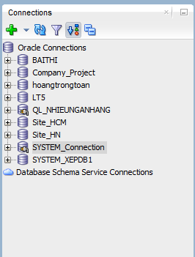
Câu 1

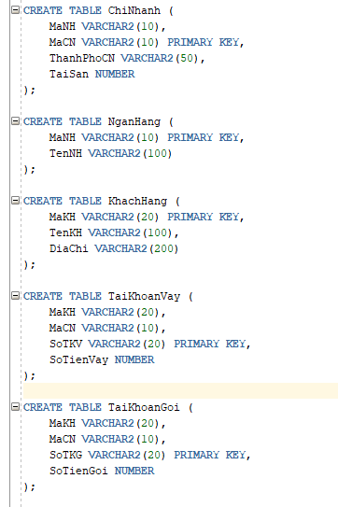
Câu 2
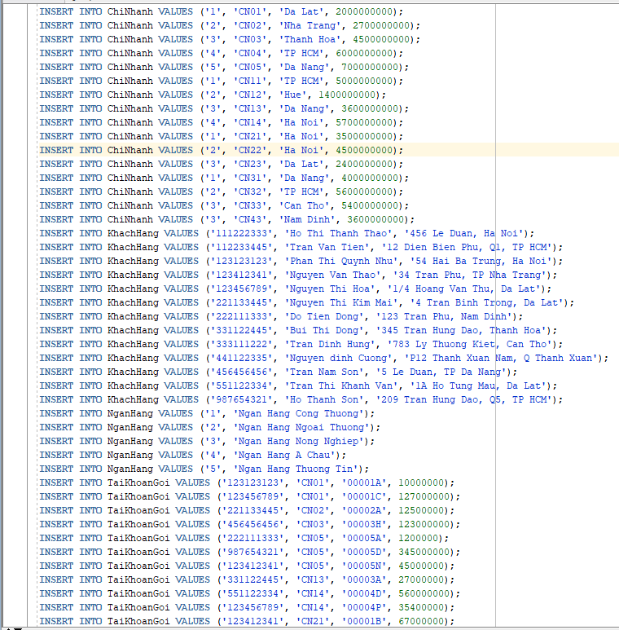
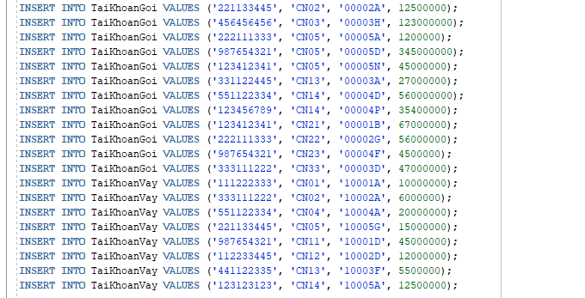
ChiNhanh
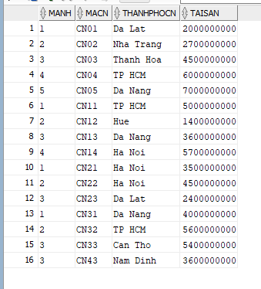
KhachHang
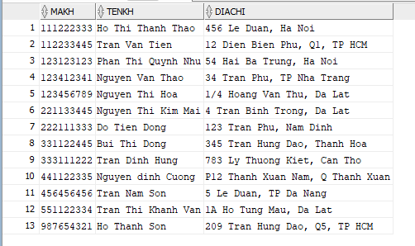
NganHang
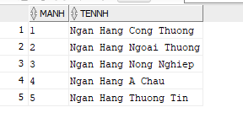
TaiKhoanGoi
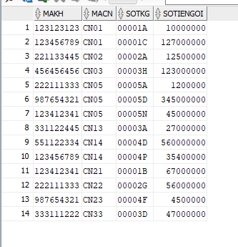
TaiKhoanVay
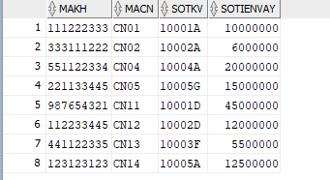
Câu 3
1. Tìm tên tất cả các ngân hàng có chi nhánh ngân hàng ở thanh phố “Da Lat”.
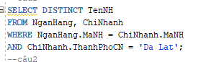
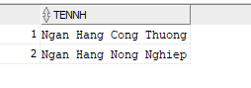
2. Tìm tất cả những thành phố mà có chi nhánh của ngân hàng công thương.
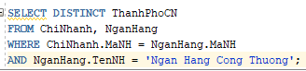
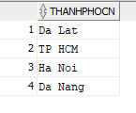
3. Tìm thông tin về tất cả các chi nhánh của ngân hàng công thương có địa điểm ở TP.HCM.
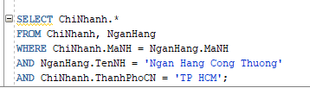
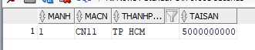
4. Xuất thông tin từng ngân hàng và chi nhánh của nó.
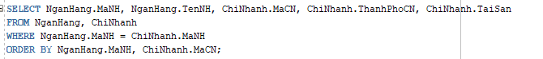
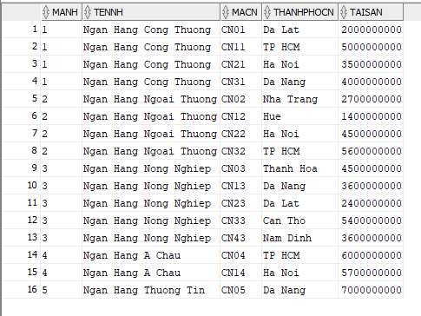
5. Tìm khách hàng mà địa chỉ của họ ở 'Ha Noi'.
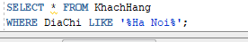
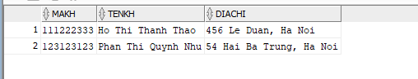
6. Tìm các khách hàng có tên Son.
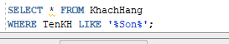
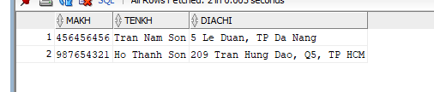
7. Tìm các khách hàng mà địa chỉ của họ ở đường "Tran Hung Dao".
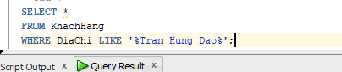
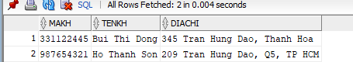
8. Tìm các khách hàng có tên "Thao".
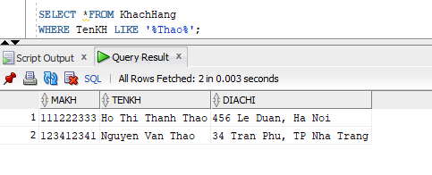
9. Tìm khách hàng có mã số bắt đầu là '11' và ở TP HCM.
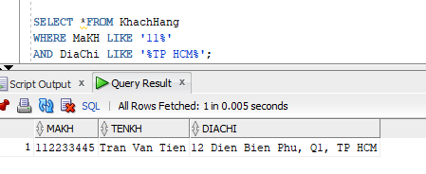
10. Xuất thông tin về tên ngân hàng, thành phố chi nhánh và tài sản theo thứ tự tăng của tài sản của chi nhánh, nếu tài sản trùng nhau thì sắp tăng theo thành phố chi nhánh.
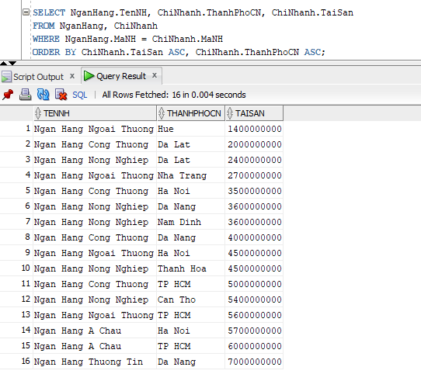

11. Tìm thông tin tất cả những thông tin về ngân hàng và chi nhánh ngân hàng mà tài sản 3000000000 < tài sản < 5000000000.
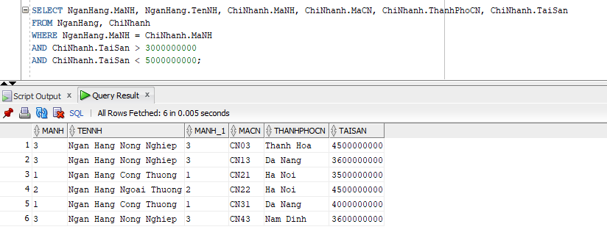
12. Cho biết tài sản trung bình chi nhánh của từng ngân hàng.
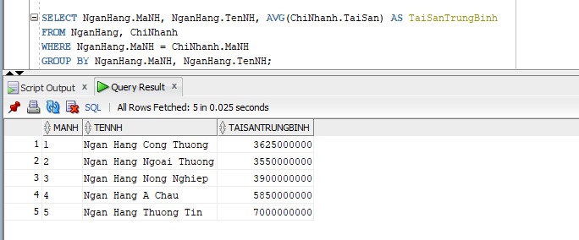
13. Tìm thông tin của khách hàng có tài khoản vay tại ngân hàng công thương và có tên là 'Thao'.
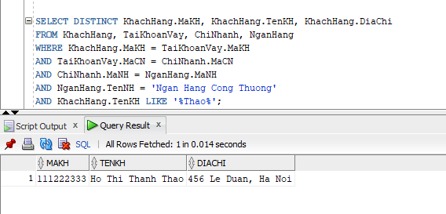

14. Xuất thông tin về tên ngân hàng và tổng tài sản của các ngân hàng.
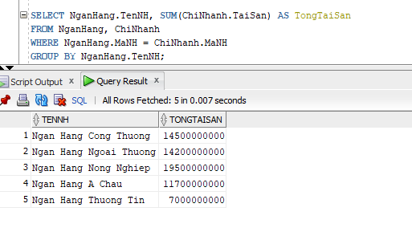
15. Tìm MaCN và TaiSan của chi nhánh có tài sản lớn nhất.
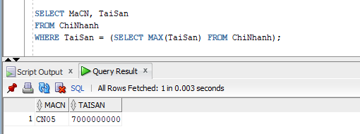
16. Liệt kê tất cả những những khách hành có tài khoản gởi tại chi nhánh ngân hàng “A Chau”.
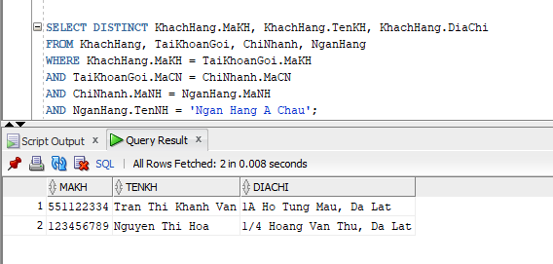

17. Tìm tất cả các số tài khoản vay thực hiện tại chi nhánh của ngân hàng ngoại
thương mà số tiền vay > 1200000.

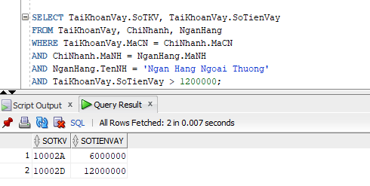
18. Tính tổng số tiền mà mỗi chi nhánh ngân hàng đang được khách hàng gởi.
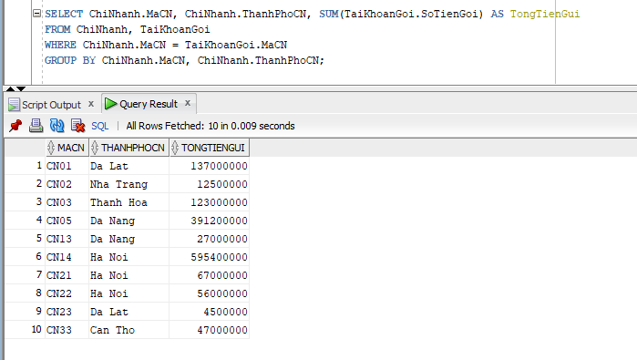
19. Xuất thông tin về tài khoản vay và tài khoản gởi hiện có của tất cả các khách hàng có tên là 'Son'.
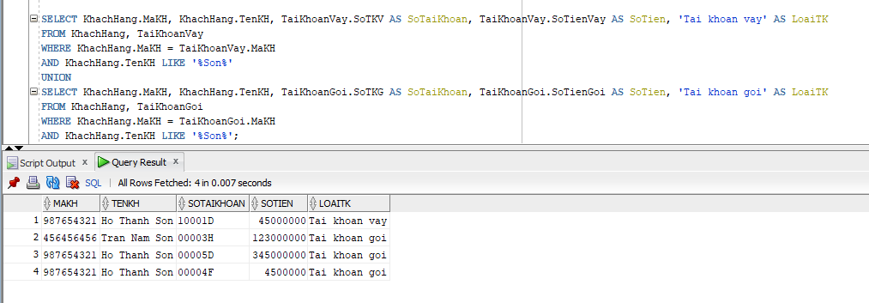

20. Tìm thông tin về khách hàng có tổng số tiền vay tại tất cả các ngân hàng >
30000000.
